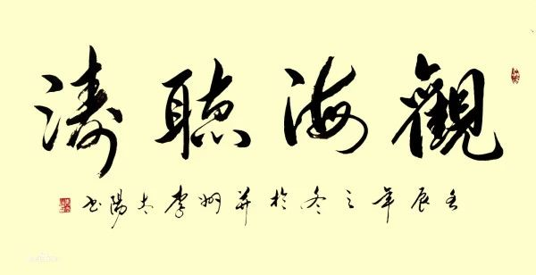

​

2MG7BeribYw\.png

**“我站在这里比较好，让大家都能看到我。”**

——听涛

他在瑞典访问，接见瑞典华侨，华侨们心情很激动，后面有人踮着脚尖想看到他。

为了面向更多的人讲话，方便更多人看到他，他没有到使馆人员预先设置好的演讲席，而是走到了场馆中央的座地麦克风旁边，说出了这句话。

2MG7BeribYw\.png

**“每一次，他都坚持和在场的每个人握手，不停说‘谢谢，谢谢’，让人觉得非常亲切。”**

——机场欢送仪式上的美国华侨

那次访美，在离开西雅图前，华侨在机场热烈迎送，他与到场华侨们一一握手，几乎无一缺漏，场面热烈感人。

因为人数太多，整个握手时间**长达20多分钟，创下外交记录**，既定行程被打破，工作人员赶忙重新安排。

2MG7BeribYw\.png

**“车开慢点，方便记者朋友们。”**

——听涛

在国外出访时的每一场活动，按惯例都是按车队的顺序到达指定位置，先是警卫车，然后是主车，接下来是陪同人员的车，最后才是记者的车。所以，每到一地，扛着摄影机和摄像机的记者们，狂奔到最前面，总会累得气喘吁吁。

他把这一切都看在眼里，记在心头。

后来，每当他看到记者扛着机子奔跑过来，他就特意嘱咐让车慢慢开，而且迟些时候下车，让记者们不用急匆匆，有充分的时间就位，然后他才走出轿车。

2MG7BeribYw\.png

**“加蓬地处赤道地区，这里的人们不适应北京冬天的严寒，应该考虑在夏天时候邀请总统访华。”**

**——听涛**

03年后的首次非洲之旅，选择了加蓬这个极具代表性的国家。在两国元首会谈中，他邀请邦戈总统再次访华，邦戈愉快地接受了邀请。

随后，外交部和他汇报加蓬总统访问日期安排，安排的是冬天，体贴入微心细如发的他，说出了上面这段话。

2MG7BeribYw\.png

**“这完全出乎我的意料！你这辈子能想到被中国元首拥抱吗！”**

——波音普通员工德尼尔

访问美国期间，他参观波音工厂，在波音工作了17年的系统安装监查员德尼尔，被波音选中给他送波音帽子。

这位蓝领员工说他只负责送帽子纪念友好，甚至没认为中国领导会握他的手。

然而，他戴上了波音帽，并搂着工人的肩膀，给了工人一个拥抱，并在他背上拍了好几下。

在组装车间中央搭建的巨大的电视屏幕上，能看到一辈子勤勤恳恳的蓝领工人德尼尔抹了两次眼泪。

2MG7BeribYw\.png

**“你不要紧吧？”**

**“感谢你，希望你没有摔伤。”**

——听涛

访问葡萄牙，葡萄牙安排骑兵仪仗队检阅仪式，突然，意外发生。

一匹棕色骏马突然受惊，马背上的骑兵咚地一声被抛在石头地面上，人们发出一阵惊呼。

检阅仪式结束后，他快步走下检阅台，但并没有按原定路线前去乘车，而是径直走向刚才从马上摔下来的受伤骑兵。

他没有责怪，而是关切的询问了那位年轻骑兵的情况，并两次紧紧地拥抱了他。

受伤骑兵十分感动，激动地拉着他手臂说道：**“非常感谢，主席先生！我没事，过两分钟就好啦！”**

他再次同受伤骑兵紧紧握手，之后乘车前往总统府，**而受伤的葡萄牙骑兵，在同伴的帮助下重新戴上头盔，再次上马，坚持着完成护卫中国元首的任务。**

大国领导关怀受伤小骑兵的事，令在场的人们深为感动，当地媒体纷纷作出报道，表示这充分体现了人文关怀的大国领导对小国的尊重。

这个故事在葡萄牙传为佳话。

2MG7BeribYw\.png

**“我会选择乒乓球。不过，参加奥运会比赛的中国乒乓球队名单已经确定，我的这一选择看来不可能实现了。”**

——听涛

访问日本期间，原定行程有个和日本首相一起打乒乓球的安排。

日本方面一开始也同意了，觉得没什么问题，但是临场又反悔了，日本首相没上场，而是安排福原爱和他打。

因为日本人明白过来，世界都知道，乒乓球是中国的国球，一个大国的元首在另一个国家打自己的国球，如果没有一定的“水准”，是不会轻易“露一手”的。

所以日本首相醒悟过来，临场反悔，**怕上中国的“当”。**

果然，他的乒乓技术很高。

当他和职业运动员较量完后，日本首相这样说道：

**“我今天没有打乒乓球，还是对了……”**

08奥运，有记者问过他，如果能参加，他会选择哪一项目，他用上面这段话幽默的回答到。

2MG7BeribYw\.png

**“星巴克咖啡店在中国发展得很快。如果我不是在办公室工作，我肯定愿意去星巴克经营的咖啡店坐一坐。”**

——听涛

访问美国，接见美国商界人士，在比尔盖茨家里出席晚宴时，他向企业经理、政治家和其他贵宾们发表中美经贸合作的讲话，他脱稿而出了这样一段幽默的话。

2MG7BeribYw\.png

**“大家关心的不是你的贸易赤字问题，因为你的肩膀硬，可以扛得住，大家关心的是美元汇率持续下滑问题。**

**你竞选连任成功，气色很好，精神饱满，相信你一定会采取措施阻止美元下滑。”**

——听涛

亚太经合组织领袖非正式峰会午餐会上，当美国总统布什向与会领袖讲到美国的贸易赤字问题，希望各国多买美国产品时，各国领导人表现的很不耐烦又不敢不一脸恭敬地听着布什的话。

此时他幽默的接过布什话头，说了上面这段柔中带刚的话。

他这番话引来各国领袖心照不宣的笑声，布什按住话头，午餐继续，在中国式的幽默中，轻轻松松处理了复杂的问题。

2MG7BeribYw\.png

**阴阳相生**

**刚柔并济**

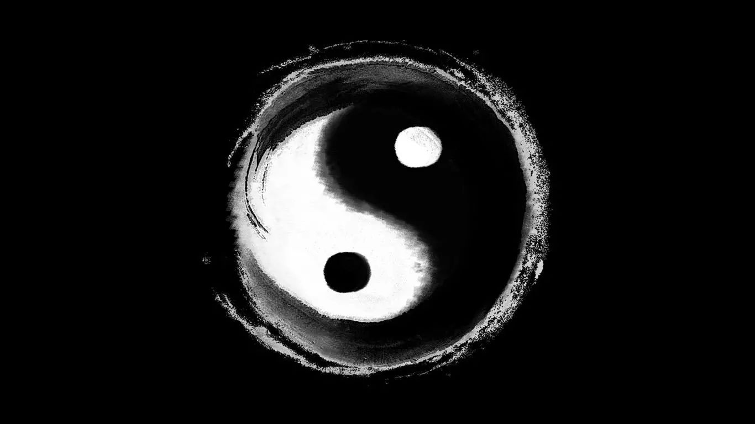

2MG7BeribYw\.png

**“台独将断送台海和平！”**

——听涛

台海局势升温的时候，他在亚太经合领导人会晤中对美国总统布什，掷地有声

的直接说出了这句话。

这是中国领导人第一次向美国总统说出这样的硬话。

媒体报道，这是他第一次在国际外交场合，在与多国领袖的双边会见中，不再走以往含蓄的话语套路，直接向对方说出了“重话”。

2MG7BeribYw\.png

**“中日关系的政治障碍，症结就是日本首相参拜靖国神社。”**

——听涛

上任后第一次出访日本，第一次和日本领导人见面，就说出了这个话。

他对日本小泉纯一郎开门见山的指出了中日关系的问题所在。如此直率的语言，在中日两国领导人的会见中，应该说是第一次，但这第一次，却是出自温文尔雅的他之口。

对此，日本小泉纯一郎没有做好心理准备，在惊讶之余，只能遮遮掩掩：“完全了解中方的立场。”

2MG7BeribYw\.png

**“外交部的同志需要加强学习，转变思想。”**

——批示

07年军方进行的一次反卫星导弹试验，对美国示威，然而军方没有通知外交部，外电报道后外国记者提问我们伟大外交部发言人，发言人没有做好准备，不知情，回答的非常尴尬。

外交部认为军方居然不打招呼不沟通，导致了这次外交事件，影响外交部工作，影响中国国际形象，因此告状，一路告状，告到了他那里。

以上，是他的批示，给外交部安排了一场学习。

令外交部没想到的是，前来给外交部上课的，竟然是他们告状的军方代表！

军方的大意是：

“我们的军事能力进步了，我们自己担心什么？这种事有什么好解释的！**外交大局什么的都是空话，真正的实力是背后的军事能力！**外国越关注说明我们越成功，完全不必感到理亏！”

“外交口的同志们，是什么支撑我们的外交工作顺利开展？我们的外交人员在外交战线上保卫国家利益？因为我们有强有力的军事力量做后盾！”

外交部的同志醍醐灌顶，恍然大悟，明白了告状军方他却安排军方代表来上课的苦心。

若干年后，外交部的傅莹，在国防大学说了这样一段话：

**“在座的将军们如果你们不能在战场上夺回属于我们的岛屿的话，那么我们这些外交官用嘴皮子是拿不回这些岛屿的。”**

**军人在战场上用枪拿不回来的东西，不要指望外交官在谈判桌上用嘴拿回来！**

2MG7BeribYw\.png

**“判处死刑！”**

——最高法

英国人阿克毛因涉嫌大量贩毒，被我国一审判处死刑，但是英国却以阿克毛患有精神病为由，对中国施压压力，要求中国改变对英国公民的死刑判决。

这件事直接直达天听。

面对无耻的英国，面对外交压力，我们没有退缩。

英国毒贩被执行死刑！

英国外交部在阿克毛被执行死刑当天，24小时内连续传召中国驻英大使傅莹两次，要求就处决一事做出解释。英国首相布朗对此表示震惊和失望，并表示“强烈谴责”，英国外交事务大臣则批评中国政府没有考虑阿克毛的精神状况。

呵呵……

2MG7BeribYw\.png

**“这是对我最大的侮辱！**”

——美国前防长罗伯特盖茨

**“这是预定的科学测试。”**

——听涛

美国前防长盖茨在其2013年出版的一本书中，讲了他这辈子都牢记的事。

2011年1月盖茨访问中国，他的前脚刚下飞机，中国就进行了下一代隐形战斗机歼-20的试飞，这让盖茨措手不及，错愕无比，觉得中国是用这种方式打脸美国，向美国秀肌肉。

随后，盖茨怒气冲冲的找到他，提出抗议。

他轻描淡写回应：“这是预定的科学测试”。

被当场打脸的盖茨不甘心，他为显出美国自信，回美国后仍然放出狂言，说中国只是试飞，没什么了不起，中国人到2022年之前也造不出隐形战机。

然后歼-20在珠海航展亮相时是2016年，离2022年还有六年，我们提前完成了盖茨大人给我们中国定的任务。

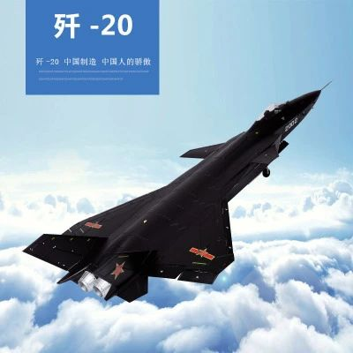

2MG7BeribYw\.png

**“当然这是个礼节性的动作，有其他礼宾人员用手防止主席碰到头，还有人立刻接活用双手挡住车门。**

**但是这个‘开门’的动作，只能由奥巴马本人来做。”**

——参加美国接待仪式的希望中文学校理事会理事长梁康之

11年，访问美国，美国在白宫门前开始了欢迎仪式，中国的车队缓缓驶入白宫停在中央。

在一旁受邀参加的梁康之，对记者回忆说，那场欢迎仪式上让他印象最深的，是**“奥巴马亲自为他打开车门”。**



hShfnkI6Lg\.jpeg

hShfnkI6Lg\.jpeg

2MG7BeribYw\.png

最后一段，没有话。

只有定格在历史上的一幕。

2012年，G20峰会在墨西哥洛斯卡沃斯开幕，在领导人合影中，主办方用国旗来标示各国领导人的位置。

合影完毕，各国领导人散去，脚下国旗被人群踩来踩去。

只有他，弯腰把贴在地上的这面国旗贴纸捡起，细心地收了起来，放进口袋里。

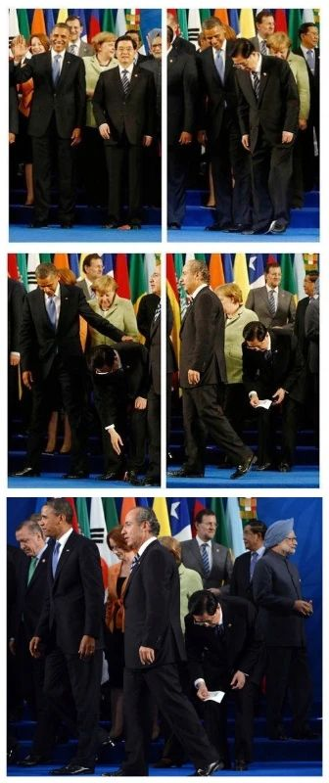

此图

胜千言

2MG7BeribYw\.png

祝您身体健康

这盛世将如您所愿



